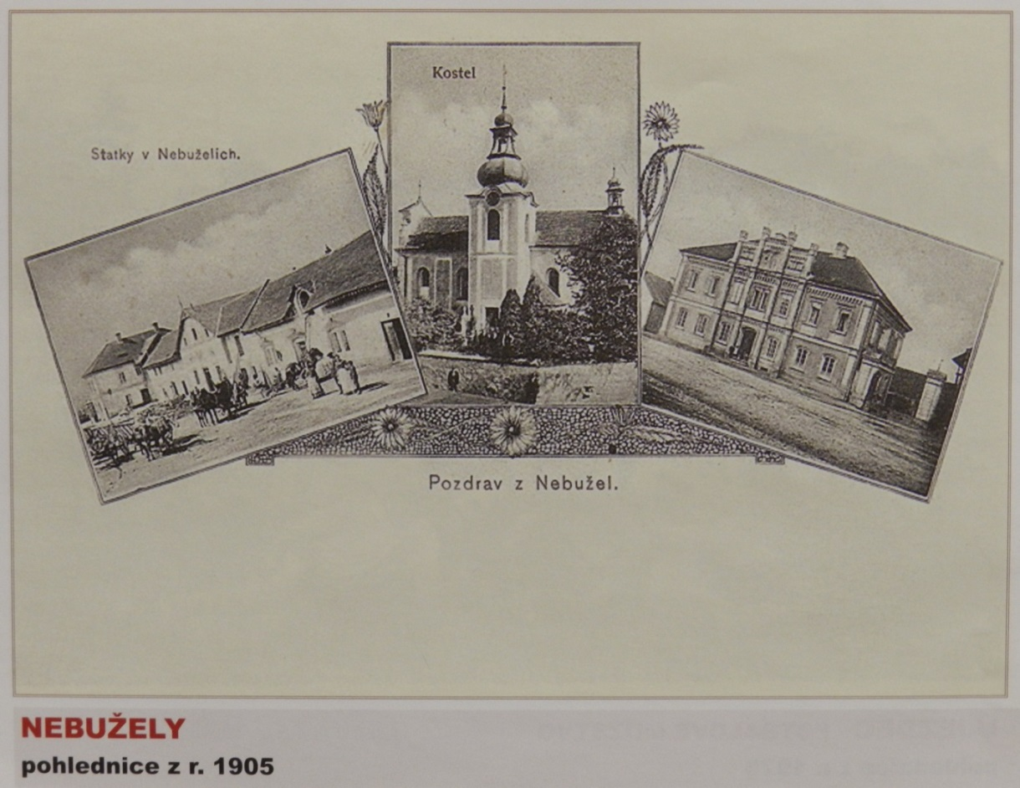
POZOR!
ZMĚNA MÍSTA KONÁNÍ AKCE!

POZOR!
ZMĚNA MÍSTA KONÁNÍ AKCE!

Autoři knihy
PAMĚTI NEBUŽEL aneb z drobných událostí velké vyrůstají
Vás zvou na její prezentaci spojenou s prodejem, která se bude konat
v Sokolovně Nebužely dne 17. 12. 2022 od 14:00 h.
Pro zájemce koupě této publikace bude cena jednoho výtisku ==980,- kč.

